МОБУ Ромненская сош им. И. А. Гончарова
Исследовательский проект
по теме
«Птицы, как символы»

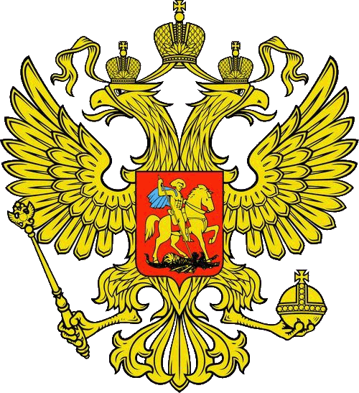

Основополагающий вопрос: «Почему на гербе России двуглавый орёл?»

Участники проекта: учащиеся 2-а класса

Руководитель проекта: Степкаева Е. А.

с. Ромны

2013 уч. год

ВВЕДЕНИЕ
Актуальность: Каждый день мы видим птиц и слышим их щебетанье. Птицы есть даже на гербах России и нашего района. Нам стало интересно, что они символизируют.
С точки зрения символики птицы оцениваются в основном положительно. Но обычно существа, приближающиеся к небу с помощью своих крыльев, являются олицетворением человеческого желания избавиться от земной тяжести и, подобно ангелам, подняться в высшие сферы. Бестелесная душа человека часто изображается в образе птицы или в виде птицы с головой человека или — это часто встречается в наскальных рисунках — в виде человека с головой птицы. В сказках часто рассказывается о том, что тому, кто понимает язык птиц, открываются важные знания, а также о способности людей превращаться в птиц и о том, что птицы хорошим (святым) людям приносят пищу.
Птица повсеместно — символ свободы (идеи отделения духовного начала от земного), души (в том числе, когда она покидает тело).
Благодаря способности подниматься ввысь, а также острому зрению птицы часто становятся символами божественности, власти, победы. Во всем мире птицы считаются посланниками (вестниками) богов.
Кроме того, птицы — символ непреходящего духа, божественного проявления, духов воздуха, духов мертвых, возможности общаться с богами или входить в высшее состояние сознания, мысли; воображение, возможность подняться над обыденностью.
Поющая птица — символ счастья. Птица в клетке символизирует утрату свободы.
Птица на столбе — единение духа и материи, а также символ бога Солнца.
Часто птицы сопровождают героя в его подвигах, тайком подавая ему совет («маленькая птичка мне сказала»), и герой понимает язык птиц. Эта способность предполагает сообщение с Небом или

помощь небесных сил.
Воплощение в птицах одновременно человеческого начала и космического уха — символизм, определенный их легкостью и скоростью передвижения, свободным парением и приписываемой им способностью достигать небес. Поэтому группа символов основана на идее, что птицы имеют контакт с божественными сферами или, как Голубь Благовещения, доставляют послания оттуда.
Кельты преклонялись перед птицами именно по этой причине.
Шаманы украшали свою одежду перьями, надевали птичьи маски, стремясь «долететь» с их помощью до высших уровней знания.
Древние римляне гадали по полету птиц и по их пению, что, возможно, было попыткой расшифровать высшие знания, к которым птицы, как предполагалось, имеют доступ. Во многих мифах, сказаниях и просто сказках птицы приносят полезные сведения великим героям.
Австралийские аборигены поэтому относятся к птицам с большой подозрительностью, опасаясь, что они могут выдать врагам их секреты.
Часто птиц наделяют способностью предсказывать будущее. Существует мнение, что они — воплощенные божества бессмертия и радости.
В некоторых культурах птицы считаются предвестниками болезней, обычно это вороны или грифы. Однако более распространено мнение, что птицы — благоприятный знак: например, в индуизме они символизируют любовь богов, пославших эликсир бессмертия — сому — человечеству.
Птиц связывают с мудростью, интеллектом и быстротой мысли (что довольно далеко от современного выражения «птичьи мозги»).
У христиан птицы — крылатые души, все духовное, души в раю. Младенец Христос часто изображается держащим в руках птицу. В исламе птицы — души верующих, живущих на Древе Жизни. В индуизме птица означает разумность, мышление. «Мысль — самая быстрая птица» У буддистов птица — символ Будды; также означает предзнаменование.
У китайцев большинство птиц, в частности, журавль, павлин, петух и др.; символизирует долголетие и хорошую судьбу.

ОСНОВНАЯ ЧАСТЬ

Наша гипотеза: «Это признак большого ума: одна голова хорошо, а две лучше.»

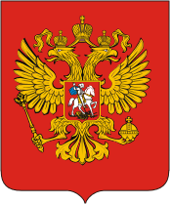

Цель: Определение значения изображённых птиц на гербах. выявление их особенностей.
Задачи:
- . Изучить информационные источники (энциклопедические книги, журналы, газеты; информацию на сайтах в сетях Интернет о птицах )
- Изучить символику птиц
- Выяснить как появился двуглавый орёл на гербе России
- Выяснить какие районы Амурской области в геральдике используют птиц
- Систематизировать информацию и представить её наглядно

Предмет исследования: символика птиц, использование птиц в геральдике.
.

Как мы собирали информацию.

Источники информации.

Информация в сетях интернета Информация в библиотеке.

Сайт: символика
Книги птиц Сайт: стихи энциклопедии. о птицах.
Журналы, газеты.
Сайт: приметы о птицах.
На основе собранных материалов мы подготовили презентацию.

Мы узнали, что:

Цапля- Солярная птица, имеющая много общего с журавлем и аистом. Кроме того, символизирует бдительность и спокойствие. Это птица вод.

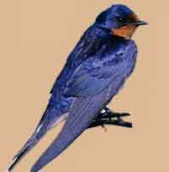
Ласточка - олицетворяет надежду, приход весны, удачу. Согласно традиции ласточки – это вместилища душ усопших правителей, которых эти птицы переносят с земли на небо, а затем с неба на землю, чтобы открыть посвящённым тайны потустороннего мира.
Дятел - Пророческая птица, символ магической силы, страж королей и деревьев.

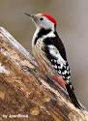

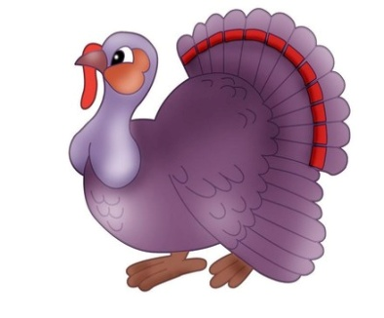
Индюк - символ беспощадного человека раздувающегося от напора бешеной злобы. Индюк в ряде традиций символ глупости, чванства, напыщенности, всего внешнего, показного, но и гордости, высокомерия, иногда неудачи.

Журавль - означает: возвышенность, благородство, бессмертие, счастье, весну, любовь, плодовитость, верность, чистоту.

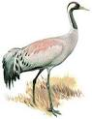
Воробей - символ пустоты и суетности, скромности.
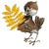
Воробей воплощает привязанность к человеку, низость, драчливость, жадность.
Ворона - У китайцев чёрная ворона означает зло, коварство, неудачу и провалы в делах; красная или золотистая ворона- знак солнца и сыновнего почтения.

Сорока - олицетворяет болтливость и вороватость. Отсюда и речевые обороты: «болтливая, как сорока», « стрекочущая сорока», « вороватая сорока».
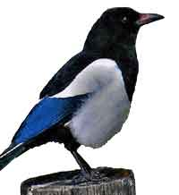

Сова - совы и сходные с нею птицы показывают: ночной образ жизни и « боязнь» света. Еще сова - символ злого размышления, символ ночи, а также – символ мудрости.
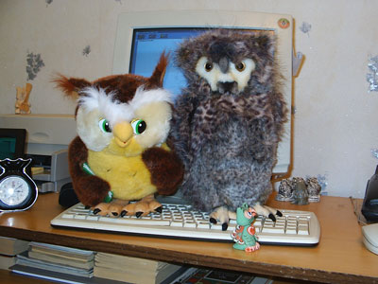

Петух - символ мужского принципа, слава, превосходства, храбрости, мужества, осторожности , бдительности, и предвиденья, надёжности, борьбы, битвы, боя, гордыни, высокомерия.
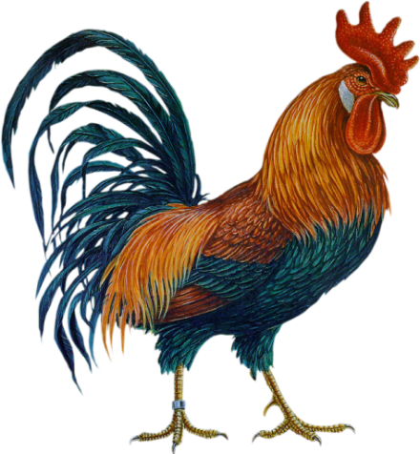

Голубь- Символ божественной чистоты и невинности.
Кроме того голубь- символ души, в том числе
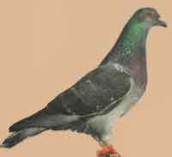
и души умершего, а также символ
воскрешения
из мёртвых, возрождения… Но голубь это и
символ любви.

Фазан-символизирует мудрость и благородство, способность никогда не падать духом
.
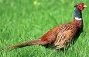
Стриж - У многих народов является символом радости и счастья

Орёл- ассоциируется с величием, властью, могуществом, победой, отвагой, вдохновением, мощью, силой, царствованием.

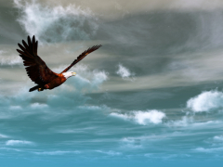

Как орёл стал царской птицей?
Гордый взгляд, величественная осанка, вольный нрав - все это эпитеты, которыми наделялся образ орла с давних пор. А почему?
По народной традиции, орёл летает выше всех птиц. Отсюда представление о нем как выразителе божественного величия, а нередко и образ, который принимают сами могущественные небожители.
Для славян это божья птица, владыка небес. Он живет дольше всех пернатых (за исключением Ворона) и не подвластен времени: достигнув почтенного возраста, улетает на край света и, искупавшись там в озере с живой водой, снова обретает молодость.
С древнейших времен орел - символ победы. Потому и изображался на штандартах римских легионов, оружии многих армий.
Орел - символ Вознесения и Воскресения. Он олицетворяет Христа, глядящегося во Славу Божью.
В Библии орел означает величие и всемогущество Бога. Орел, с распростертыми крыльями - Божественное вдохновение, послание небес и духовную силу.
Его образ воплощает божественную любовь, справедливость, храбрость и веру.
...Итак, орел в древней культуре народов мира - символ славы, победы, могущества, чести и справедливости, т.е. идеального правления.
Вывод: Изучая символику птиц мы узнали, что у каждого народа одна и та же птица может обозначать добро, здоровье, приносить счастье и зло.
Знания о жизни птиц, полученные в ходе исследования, пригодятся нам в дальнейшей учебе.
Из истории:
На протяжении всей своей истории человек использовал знаки и символы, которые помогали различать, узнавать, понимать, а так же предупреждали, направляли и информировали.
Птицы и животные всегда играли ведущую роль в символике всех культур. Из птиц всего чаще встречается в гербах изображение орла, символа власти, но есть и другие птицы.
Первое описание символического изображения двуглавого орла появилось в библии. До того, как Моисей получил откровение от Всевышнего, древние халдеи на вершине горы Сион поклонялись различным богам, среди которых был и бог солнца, похожий на шумерского Нингирсу. В 29 Псалме говорится о Боге грома и молнии, великого и могучего, голос которого сотрясает пустыни Кадеша, о боге, без сомнения., позаимствованного у хеттов и их бога позднее Россия, как последнее православное государство, унаследовало герб Византии. Софья Палеолог - последняя Византийская принцесса вышла замуж за русского князя Ивана III, что окончательно закрепило статус России. В России двуглавый орёл получил особый смысл и 3-ю корону по-середине. Герб как эмблема государства изображаемого как двуглавый орел.
Шли годы, изменялся и герб России.
Сегодняшний герб России - это новый герб, но его составные части глубоко традиционны; он и отражает разные этапы отечественной истории, и продолжает их в преддверье третьего тысячелетия. Золотой двуглавый орел на красном поле сохраняет историческую преемственность в цветовой гамме гербов конца XV - XVII века. Рисунок орла восходит к изображениям на памятниках эпохи Петра Великого. Над головами орла изображены три исторические короны Петра Великого, символизирующие в новых условиях суверенитет как всей Российской Федерации, так и ее частей, субъектов Федерации; в лапах - скипетр и держава, олицетворяющие государственную власть и единое государство; на груди - изображение всадника, поражающего копьем дракона. Это один из древних символов борьбы добра со злом, света с тьмой, защиты Отечества. Восстановление двуглавого орла как Государственного герба России олицетворяет неразрывность и преемственность отечественной истории
Двуглавый орёл использовался как знак императора народом Герб России.. и с Государственный герб Российской Федерации представляет собой изображение золотого двуглавого орла, помещенного на красном французском геральдическом щите; орёл увенчан двумя малыми коронами и — над ними — одной большой короной, соединёнными лентой; в лапах орла — скипетр и держава; на груди орла на красном щите — серебряный всадник в синем плаще на серебряном коне, поражающий серебряным копьём чёрного опрокинутого навзничь и попранного конём дракона.

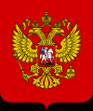
над п Таким образом, наша гипотеза не подтвердилась.

Амурская область.
- ННа некоторых гербах городов и районов Амурской области изображены звери или птицы, при этом изображения последних преобладают. В основном используется изображение журавля, фазана и орла. Наш район в гербе использует символ журавля.
Герб утвержден решением районного Совета народных депутатов (#25/248) от 4 июля 2006 года.
гОбоснование символики:
Герб Ромненского района языком символов и аллегорий отражает исторические и природные особенности района.
Золотая фигура, прорастающая крестом из основания герба аллегорически напоминает историческую родину первых жителей района – Ромненский уезд Полтавской губернии, в гербе которого изображён золотой крест, а также подчёркивает преемственность поколений местных жителей их устремлённость вперёд в будущее. Золото – символ богатства, стабильности, уважения и интеллекта.
Расположен Ромненский район на Востоке Зейско-Буреинской равнины. Основное богатство края – его природа. На территории района находятся значительные лесные массивы, в которых обитают многочисленные виды животных и птиц. В зоне хвойно-широколиственных лесов в 1967 г. был создан Ташинский заказник по воспроизводству диких животных и птиц. В нём живут занесённые в Красную книгу аист дальневосточный, беркут, журавль японский, лебедь кликун, мандаринка, орлан-белохвост. В районе расположены ещё два памятника природы – Ромненское и Советское лесничества. Окружающая среда района отражена в гербе фигурами двух журавлей и зелёным цветом – символом здоровья, жизненного роста, плодородия и экологии. Зелёный цвет в гербе района также символизирует основную отрасль экономики района – сельское хозяйство.
Серебро – символ чистоты, совершенства, мира и взаимопонимания.
Красный цвет – символ труда, мужества, силы, красоты.
Чёрный цвет – символ мудрости, скромности, вечности бытияее

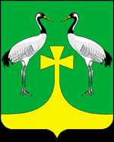

О» В зелёном поле над золотой особой частью,
завершённой крестом о трёх верхних уширенных плечах —
два стоящих сообращённых журавля
естественных цветов (с золотыми клювами,
чёрными спереди головами, горлами и хвостами той же финифти и червлёными (красными) маковками)».
Исследуя гербы районов Амурской области , мы выяснили, что не только наш район имеет на гербе птицу журавля, но так же Тамбовский и Архаринский районы. Птиц на гербах так же имеют Благовещенский район – фазана, Сковородинский район –орла.
их
Тамбовский район Архаринский район российского императора.

Благовещенский район Сковородинский район

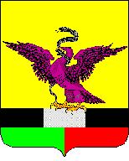

Вывод: Гербы районов Амурской области отражают:
- географическое расположение районов;
- исторические события, послужившие присвоению наименования району;
- ведущие отрасли хозяйства района;
- культурные особенности района.
Выводы исследования:

В результате работы над темой мы сделали вывод, что гербы не просто красивые картинки. Они наполнены глубоким смыслом, который открывается лишь тем, кто хочет заглянуть в историю. По гербам мы сможем дать описание и характеристику государству, районам, городам.

ЗАКЛЮЧЕНИЕ

Исследовательская работа дала нам многое. Знания о жизни птиц, полученные в ходе исследования, пригодятся нам в дальнейшей учебе. Работая над данным проектом, мы развивали умение отбирать необходимый материал, умение работать с компьютером. Также мы учились работать в группе, помогали друг другу. Мы вспомнили главные символы России. Все граждане нашего государства должны их знать и почитать, поскольку они зримо воплощают ( вне зависимости от их происхождения, истории) прежде всего современную Россию, в которой мы живём. Думаем, что данный проект будет многим ребятам интересен и полезен.

